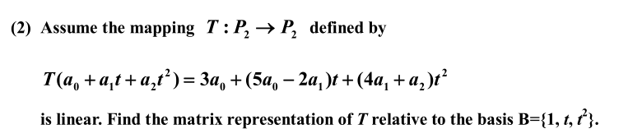

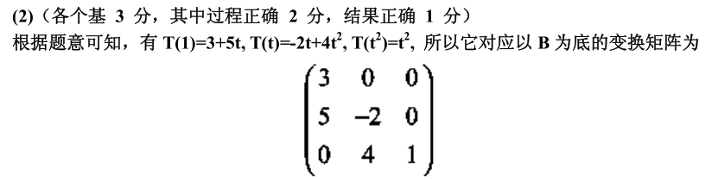

这里是取a0 a1 a2 为不同的值， 而不是t，t是作为基用的！

